«Считаем и планируем!» (математика, 2-3 класс)
Рабочий лист учителя
- В первом зале центральной витрине рассмотрите гармоники и заполните таблицу.
Количество рядов | Подсчёт | Итог
однорядная | 11111111111 |  | 11
двурядная | 111 |  | 3
трехрядная | 111111 |  | 6
четырехрядная | 1 |  | 1
пятирядная | 11 |  | 2

- Составьте столбчатую диаграмму, опираясь на данные таблицы.
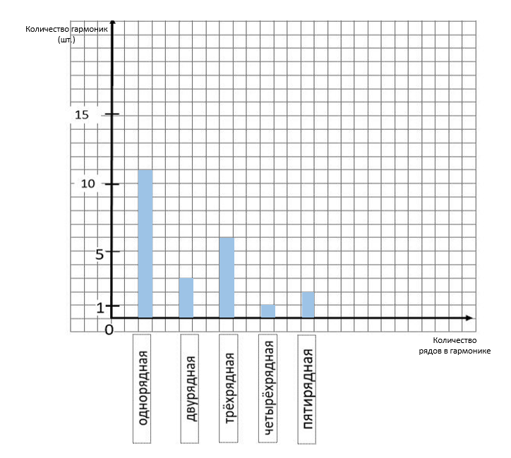

- Составьте по диаграмме три вопроса и запишите их (приведены примеры вопросов, их также можно задать обучающимся).
- Каких гармоник одинаковое количество?
- На сколько однорядных гармоник больше, чем двурядных? На сколько двурядных гармоник меньше, чем однорядных?
- Сколько всего гармоник в витрине?
- Сколько однорядных и двурядных гармоник в витрине?
- При входе во второй зал на стене справа висит афиша конкурса гармонистов. Изучите информацию на афише и выполните задания.
- Какого числа состоится открытие конкурса гармонистов?
Укажите эту дату в календаре и закрасьте ячейку. 1 января 1928 г.
- В какое время состоится открытие конкурса? В 11ч. 30 мин.

- Заполните календарь на месяц.
Месяц Январь год 1928
пн | вт | ср | чт | пт | сб | вс
 |  |  |  |  |  | 1
2 | 3 | 4 | 5 | 6 | 7 | 8
9 | 10 | 11 | 12 | 13 | 14 | 15
16 | 17 | 18 | 19 | 20 | 21 | 22
23 | 24 | 25 | 26 | 27 | 28 | 29
30 | 31

- С этого месяца начнут работать курсы гармонистов. Заштрихуйте даты, в которые будут работать курсы. (закрашены серым цветом)
- Какую сумму должны заплатить будущие гармонисты за месяц обучения на курсах? (3 руб.)
- Какую сумму потратят будущие гармонисты за год обучения на курсах?
3 · 12 = 36 (руб.)
Ответ: 36 рублей потратят будущие гармонисты за год обучения на курсах. (Или «От 36 рублей…», что следует из информации на афише.)
- Выберите табличку с временем работы курсов. Отметьте .
17.00 – 20.00
05.00 – 08.00


